OS Kernel compile and install report

201514768

임유택

제출할 화면1

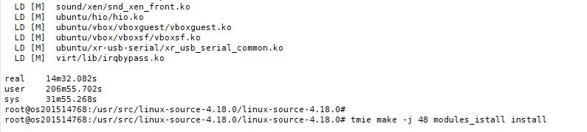

\*컴파일 결과 화면(생성된 시간)

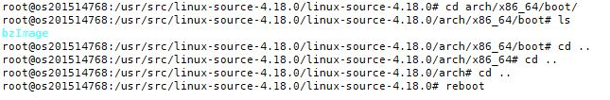

\*bzImage가 생성된 것을 확인할 수 있음

제출할 화면2

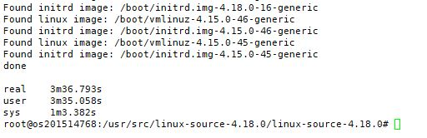

\*모듈 인스톨 결과 화면

제출할 화면3

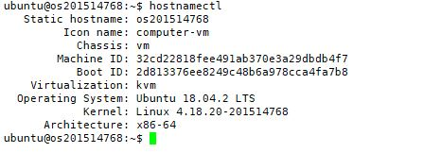

어려웠던 점

J-CLOUD를 처음 써보았고 instance를 생성하는 부분에 있어서 처음 고민을 많이 해보았습니다.

천천히 ppt를 따라갔고 따라했는데 ip가 뜨지 않아 무엇을 중간에 잘못한 것인지 찾고 있었습니다. 그러던 중 공지사항에 오류를 수정했다는 공지가 올라와 다시 instance를 생성해보니 ip가 할당되었습니다.

그 후엔 평소 리눅스를 자주 접했었고 교수님께서 하나하나 써 주셔서 따라가는데 문제는 없었습니다.

다만 매일 커널에 대해 공부를 했지만 커널이라는 개념까지는 완벽하게 숙지하지 못한 상태였고, 과제를 통해서 커널의 install과 compile을 해봄으로써 더욱이 개념이 잡히게 되었습니다.

해결 방안

크게 어려웠던 점은 J-CLOUD를 처음 써서 instance를 생성하는 부분에서 맞는지 확신을 못한 채 진행을 했습니다. 어려웠던 점에서 적었듯이 ip가 뜨지 않았고 다시 만들어 봐야하는 찰나에 공지가 올라왔습니다. 그 이후는 문제없이 잘 진행하였습니다.